中國文化大學教育部高教深耕計畫計畫成果紀錄表

子計畫 | 「大學專業融入在地，社會參與區域共榮」計畫
具體作法 | D1-6-1推廣多國語言學習與文化認識
主題 | □電影欣賞□語言教學 □歌謠教學地理交通
內容  （活動內容簡述/執行成效） | 主辦單位：日本語文學系  活動日期： 111 年 6 月 9 日（四）10:00 ~ 12:00  活動地點：復興高中  主 講 者： 黃美惠老師  參與人數： 11人（教師 1 人、學生 9人、行政人員 1 人、校外 0 人）  內 容：  - 介紹日本飲食特色。  - 介紹日本慶典與食物。  - 介紹日本特有便當文化，如幕之內便當及松花堂便當的由來及文化內涵。  執行成效：  1.認識了日本各月份的節慶和食物。  2.了解幕之內便當、松花堂便當等日本經典便當的由來及內涵。
活動照片  (檔案大小以不超過2M為限) | 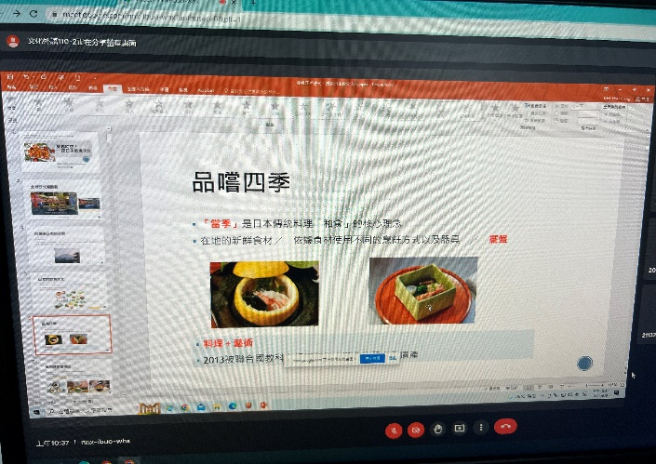 | 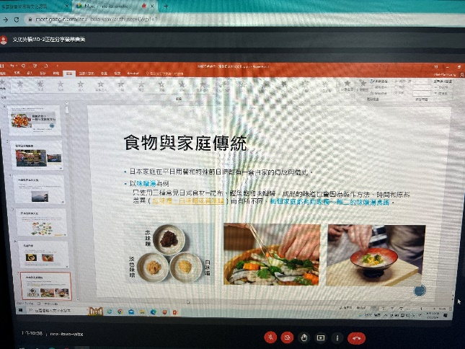
 | 圖1:當季飲食特色 | 圖2: 家庭傳統的料理特色
 | 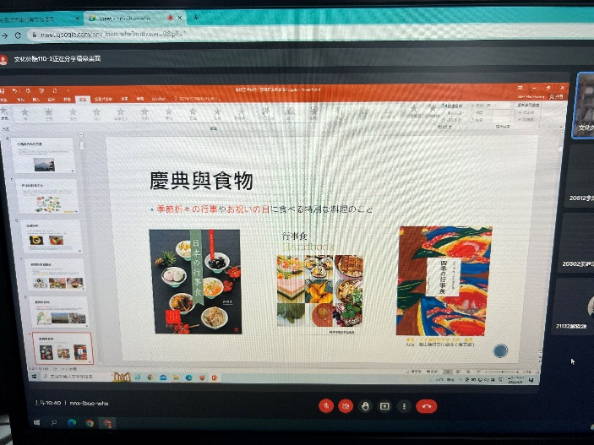 | 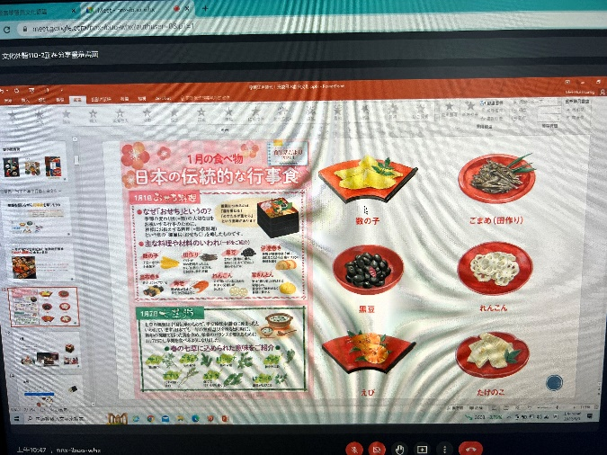
 | 圖3:慶典與食物 | 圖4: 新年料理配菜的涵義
 | 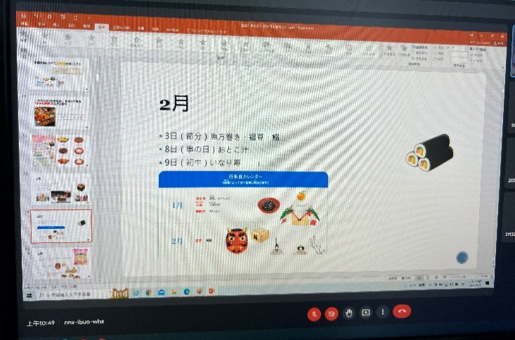 | 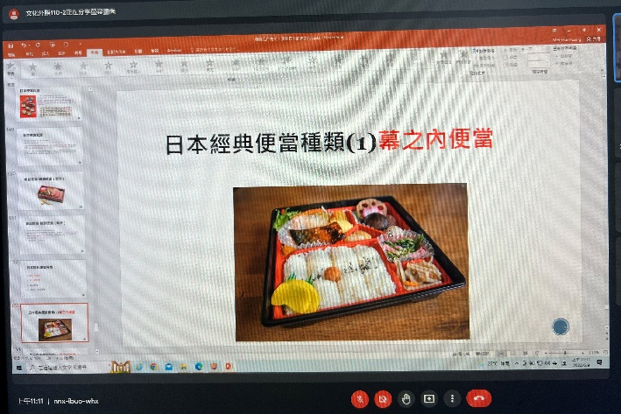
 | 圖5: 二月的特別節日和特色飲食 | 圖6: 日本傳統便當的種類介紹

